Gemi İnsanları Bilgi Sistemi Üzerinden İlk Defa Başvuru Yapacak Kişiler İçin Başvuru Kılavuzu (2022)

1: https://e-denizcilik.uab.gov.tr/ adresine Türkiye Cumhuriyeti Kimlik Numarası ve e-Devlet giriş yapınız.

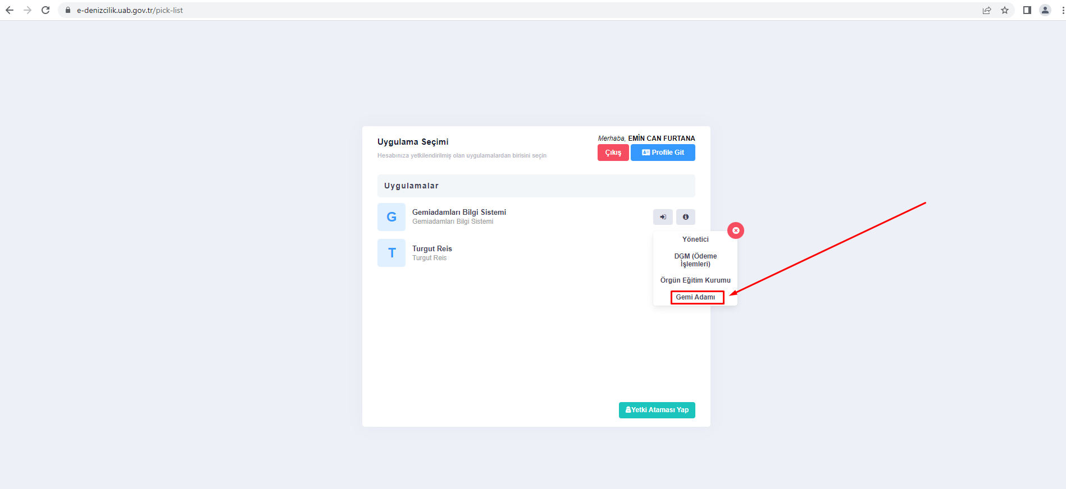
2: Giriş yaptıktan sonra Gemiadamı butonuna tıklayınız.

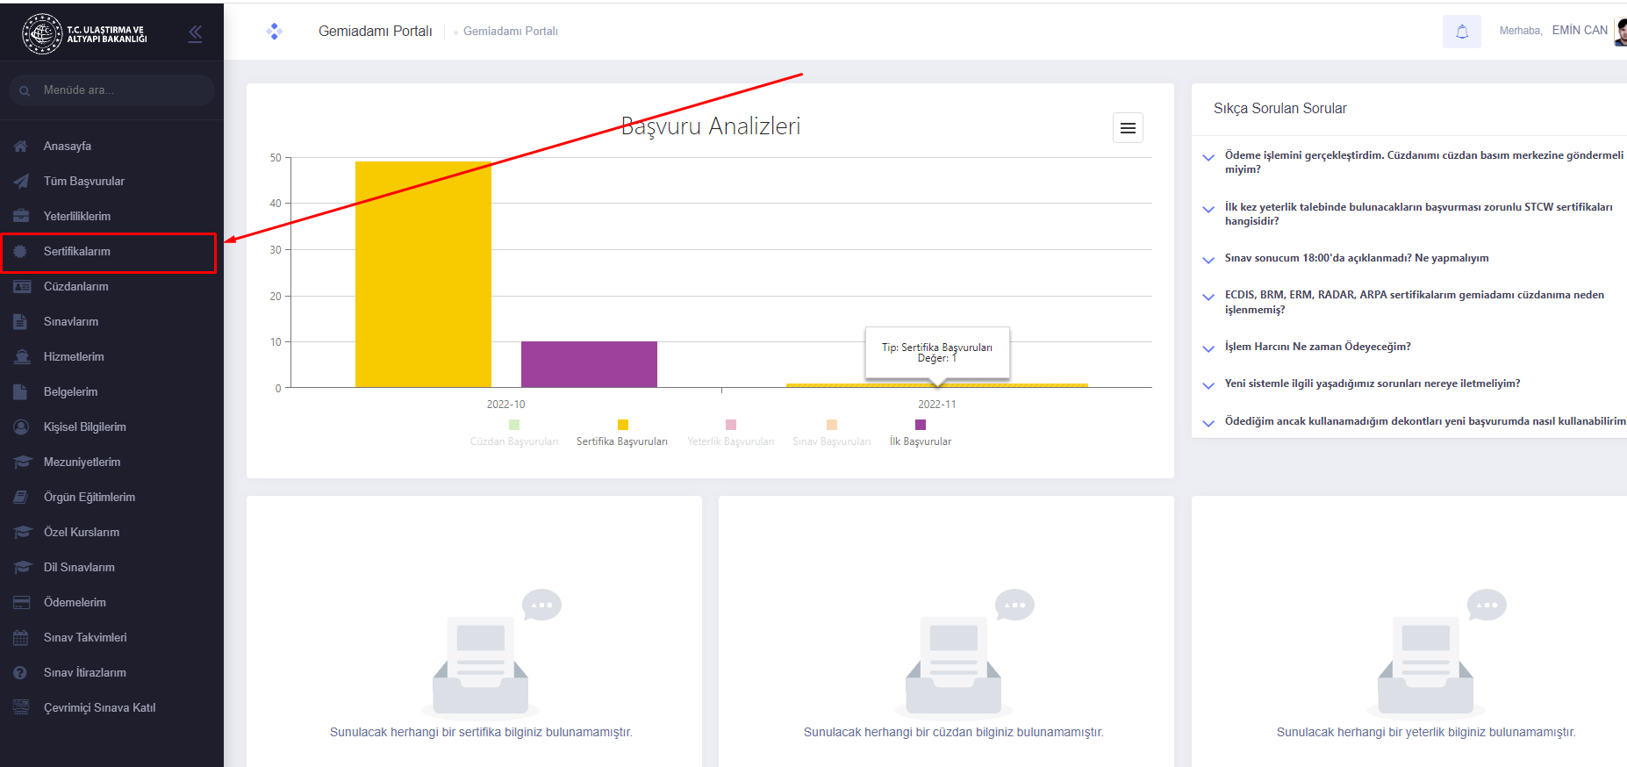3: Sertifalarım sekmesini seçiniz.

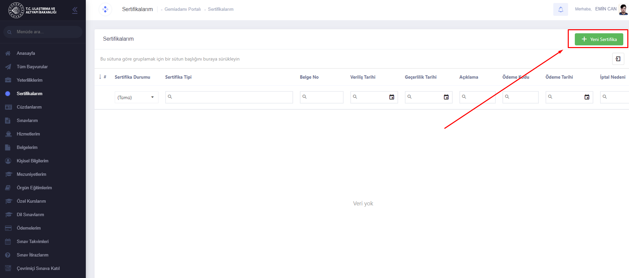
4: Yeni sertifika butonuna tıklayınız.

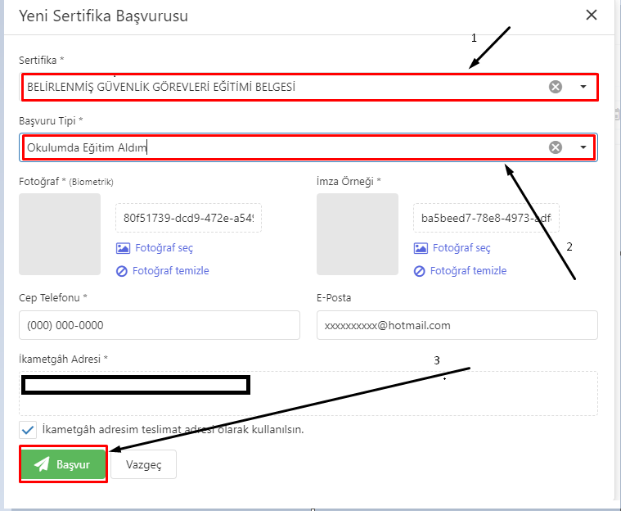
5: Görseldeki aşamalara göre tek tek sertifikaları seçmeniz gerekmektedir.
-Belirlenmiş Güvenlik Görevleri Eğitimi Sertifikası
-Güvenlik Tanıtım Belgesi
-Güvenlik Farkındalık Belgesi
-Yangın Önleme Yangınla Mücadele Belgesi
-Personel Güvenliği ve Sosyal Sorumluluk Belgesi
-Denizde Kişisel Can Kurtarma Teknikleri Belgesi
-Temel İlk Yardım Belgesi

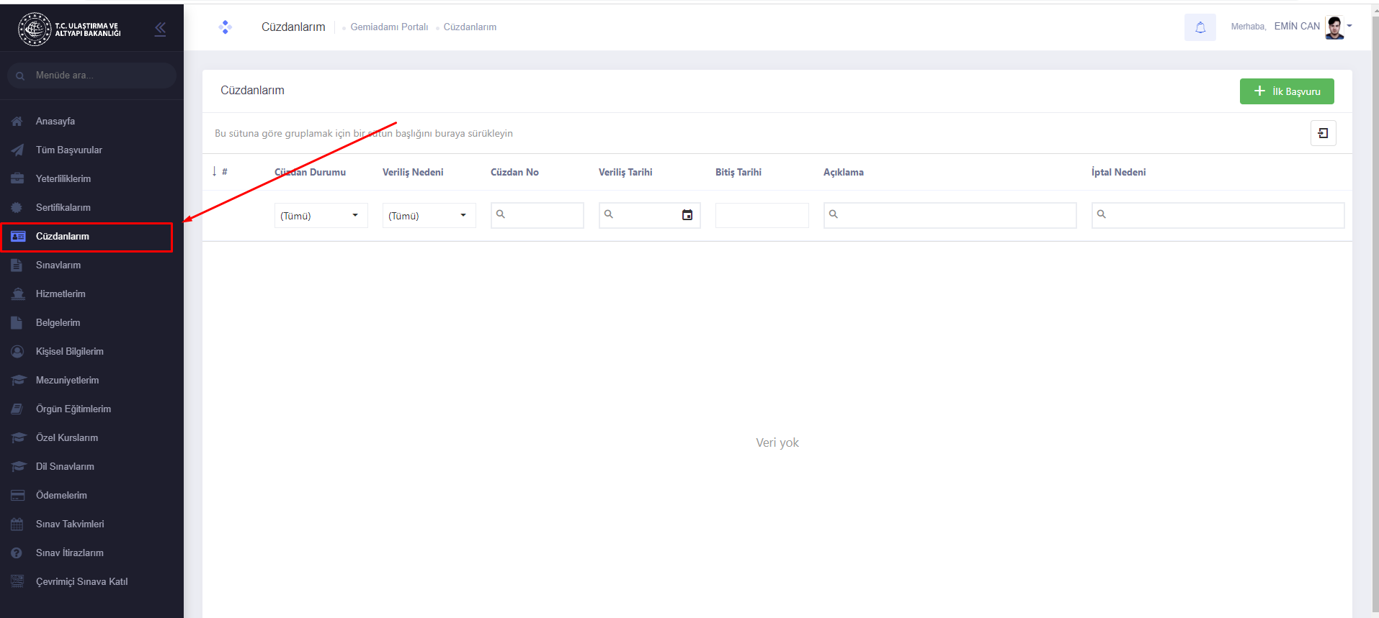

6: Cüzdanlarım sekmesi seçilir.

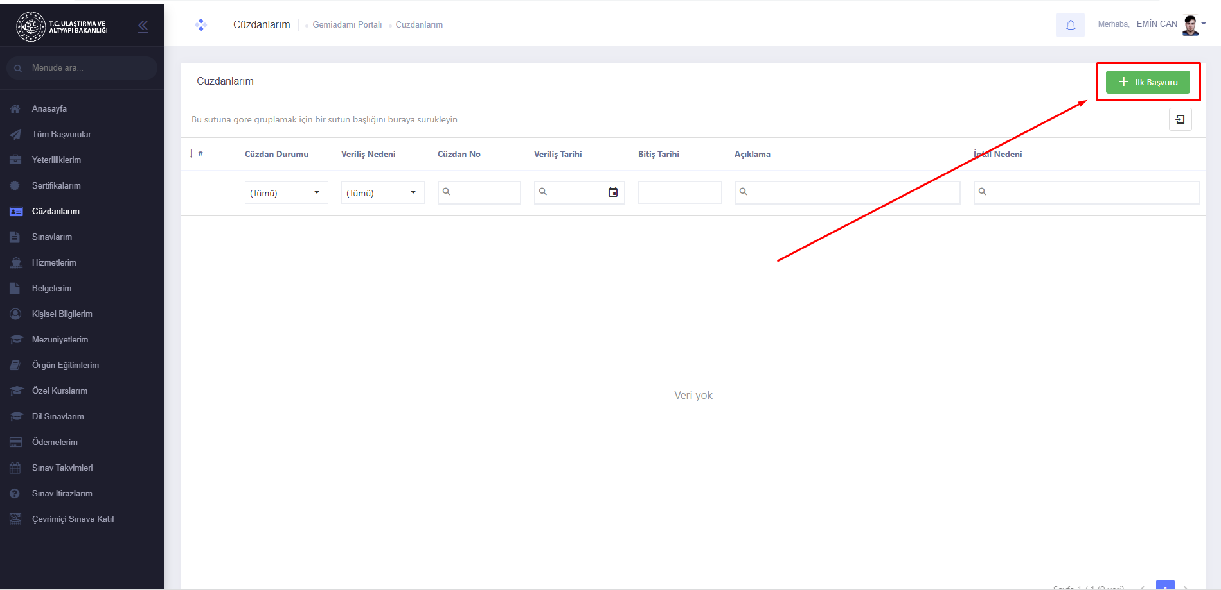

7: İlk başvuru butonuna tıklayınız.

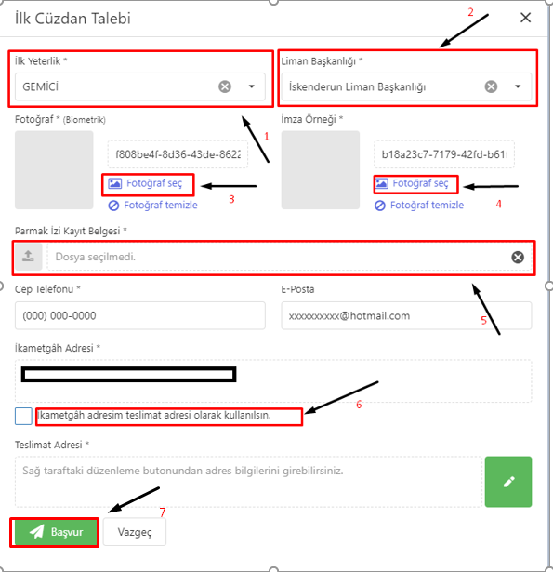

8: İlk Cüzdan Talebi Oluşturulurken ;
8.1.-Başvurmak İstediğiniz yeterliği seçiniz
8.2.-Sicil Limanınızı Seçiniz (İkametgahınızın olduğu ilde Liman Başkanlığı yoksa dilediğiniz Liman Başkanlığını seçebilirsiniz.)
8.3.-Fotoğrafınız vesikalık veya biyometrik fotoğrafınızı belirlenen ölçülere göre yükleyiniz.
8.4.-İmza remini belirlenen ölçülere göre yükleyiniz
8.5.-Parmak izi kayıt belgesinin pdf halini yükleyiniz.
8.6.-Cüzdanınız İkametgah adresine teslim edilmesini istiyorsanız bu butona tıklayınız.(İkametgah adresinden farklı bir adrese teslimini istiyorsanız teslimat adresi bölümüne giriniz.
8.7.-Başvur butonuna tıklayınız .

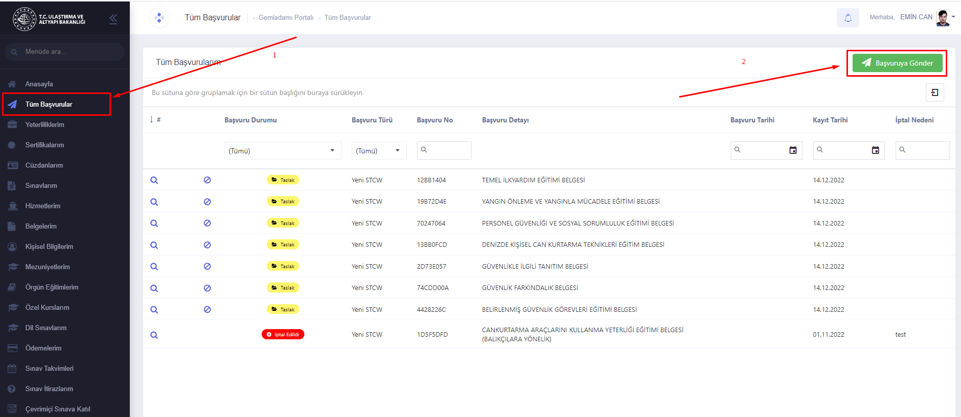
9: Başvuru işlemlerinin tamamlanması için;
9.1.- Tüm başvurularım sekmesine tıklayınız.
9.2.-Başvuruları kontrol edip başvuruya gönder butonuna tıklayınız.

